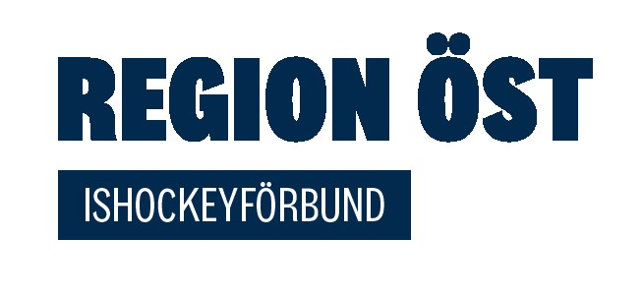

ANMÄLAN TILL BESTRAFFNING

Anmälan görs av: ………………………………………………….

Adress: …………………………………………….Postadress: ………………………………………….

Telefon:…………………………………………… E-post: …… …………….……………

Arena: … ………………………………..Serie: ………………………..…. Datum: …………………..……

Lag A: …………………………….…… Lag B:………………………..……

Namn: ……………………………….…… Födelseår: …………………..

Förening: ………………………………….…… enligt regel nr: ……………

SIF:s Disciplinnämnd handlägger bestraffningsärenden gällande lag i nationella serierna (SHL, HockeyAllsvenskan,
J20 Superelit, J18 Allsvenskan och SDHL). Gäller även dessa föreningars träningsmatcher. Match där
utländska lag medverkar handlägges alltid av SIF. Div. 1, 2 och 3 samt övriga Juniorserier samt Dam div. 1
handlägges av Region Öst. Distriktsförbunden handlägger övriga serier och matcher.

RAPPORT OM MATCHSTRAFF INSÄNDES TILL BERÖRD ADMINISTRATÖR SENAST DAGEN
EFTER MATCHDAG. SÄND IN TILL DISCIPLIN@STOCKHOLMHOCKEY.SE

Beskrivning av anmäld händelse:

Datum: ……………………………. Underskrift: …………………………………………….
Gotlands Ishockeyförbund  Box 1156  621 22 Visby  Tel 0498-24 82 02  Fax 0498-24 82 70 | Stockholms Ishockeyförbund  Tjurhornsgränd 6  121 16 Johanneshov  Tel 08-556 716 60  Fax 08-722 01 41 | Södermanlands Ishockeyförbund  Box 127  151 22 Södertälje  Tel 08-550 621 81  Fax 08-550 866 60 | Upplands Ishockeyförbund  Box 23062  750 23 Uppsala  Tel 018-27 70 29  Fax 018-24 19 10

